**СОДЕРЖАНИЕ**

Введение3

1. Общая характеристика базы практики..5

1.1. Структура и деятельность учреждения6

1.2. Нормативно-правовые документы8

2. Освоение практических знаний, умений и навыков10

3. Проект «Влияние пола на оценку студентами своих профессиональных умений при устройстве на работу»..............................................................……. 14

Заключение23

Список литературы………………………………………………………………..24

**Введение**

Производственная практика (педагогическая практика) по получению профессиональных умений и опыта профессиональной деятельности была пройдена на базе кафедры общей и клинической психологии Волгоградского государственного медицинского университетав период 9 семестра с 28.12.2023г*.* по 01.02.2024г, а также в период 10 семестра с 07.02.2024г*.*по 06. 03.2024г года, где я была ознакомлена со структурой и функционированием учреждения, основными целями, задачами, проблемами и трудностями преподавателя университета, а также его повседневной деятельностью.

**Объект** практики – кафедра Общей и клинической психологии ВолгГМУ.

**Предмет** – освоение практических знаний, умений и навыков, необходимых для преподавания дисциплин «Методы патопсихологической диагностики».

**Цель** производственной педагогической практики – отработка начальных предметно-методических умений и мотивационной готовности к педагогической работе (преподавание психологии), что включает в себя:

* умение осуществлять на современном научном и методическом уровне учебную и воспитательную работу по подготовке психологов;
* развитие коммуникативных, организаторских, аналитических умений и навыков;
* развитие творческих способностей студентов-практикантов, формирование индивидуального стиля профессиональной деятельности;
* формирование установки на осуществление преподавательской деятельности в соответствии с нормами и образовательными стандартами высшего учебного заведения.

**Задача** производственной педагогической практики – показать результаты комплексной психолого-педагогической, мотивационной и информационно-технологической подготовки студентов к научно-педагогической деятельности:

1. познакомить студента с различными способами структурирования и предъявления учебного материала, способами активизации учебной деятельности, особенностями профессиональной риторики, с различными способами и приемами оценивания учебной деятельности в высшей школе, со спецификой взаимодействия в системе «студент-преподаватель»;

2. помочь в приобретении опыта анализа профессиональных и учебных проблемных ситуаций, организации профессионального общения и взаимодействия, принятия индивидуальных и совместных решений, рефлексии и развития деятельности;

3. сформировать представление об индивидуально-психологических и личностных особенностях учащихся и педагогов, стилях их познавательной и профессиональной деятельности;

4. сформировать умения постановки учебно-воспитательных целей, выбора типа, вида занятия, использования различных форм; организации учебной деятельности студентов; диагностики, контроля и оценки эффективности учебной деятельности;

5. закрепить у студентов навыки психологической организации учебного и воспитательного процесса.

**1. Общая характеристика базы практики**

Официальной датой создания кафедры стало 6 июля 2004 года. Кафедра открывалась в то время, когда в Южном Федеральном округе не было высших учебных заведений, готовящих специалистов в актуальной для общества профессиональной области – клинической психологии. В России клиническая психология долгие десятилетия была встроена в структуру подготовки психиатров и психоневрологов, и стала самостоятельным научным знанием, практической профессиональной деятельностью и образовательной программой для подготовки специалистов лишь в начале 1990-х годов в нескольких вузах страны.

Учебная, методическая и научная работа кафедры с первых дней своего возникновения направлена на исследования роли психических факторов в этиопатогенезе, лечении и профилактике разного рода заболеваний, возможности диагностики нарушений психических функций, состояний личности и поведения человека в условиях болезни или в ситуациях, угрожающих нарушениями психического здоровья.

Объектом подобной работы сотрудников кафедры и студентов, обучающихся на кафедре общей и клинической психологии с начала её основания, выступает личность человека с трудностями адаптации и самореализации, связанными с психическими, физическими и социальными аспектами его жизнедеятельности.

Практической задачей, помогающей становлению клинической психологии в нашем регионе, стала работа по оптимизации функционирования личности в микросоциуме с целью дальнейшего успеха в самоактуализации личности и обеспечения состояния здоровья.

С момента открытия кафедрой заведует доктор социологических наук Волчанский Михаил Евгеньевич.

В соответствии с учебными планами специальностей сотрудниками кафедры читаются курсы лекций и семинарско-практических занятий по кафедральным дисциплинам на I, IV и V курсах лечебного, педиатрического, фармацевтического, стоматологического и медико-биологического факультетов, на всех курсах отделения Клинической психологии, на II и III курсах отделения Социальной работы. Сотрудники кафедры участвуют в развитии студенческой науки, выступая в качестве руководителей курсовых и выпускных квалификационных работ студентов.

Преподаватели кафедры помимо педагогической работы на очном отделении принимают участие в циклах постдипломного образования по Клинической (медицинской) психологии в рамках деятельности Центра дополнительного образования ВолГМУ, активно работают в «Школе юного медика». Преподаватели кафедры общей и клинической психологии организовали и проводят пролонгированный курс дополнительных практических занятий по психотерапии и основам активной саморегуляции в форме научно-практического кружка, работают практическими специалистами в системе медико-психологических реабилитационных центров для детей и подростков, психиатрических клиниках, консультативных кабинетах и психотерапевтических центрах Волгограда.

Выпускники могут работать клиническими психологами в психиатрических стационарах, специализированных психосоматических центрах и отделениях, в медико-психологических и психотерапевтических центрах, психолого-педагогико-медицинских службах реабилитационного и профилактического характера.

**1.1. Структура и деятельность учреждения**

Кафедра общей и клинической психологии (далее – кафедра О и КП) является учебно-научным структурным подразделением ВолгГМУ, обеспечивающим проведение учебной, научной, воспитательной и методической работы в рамках реализации основной профессиональной образовательной программы высшего образования по специальности «Клиническая психология».

Главными задачами кафедры О и КП являются организация и осуществление на качественном уровне учебной и воспитательной работы по подготовке специалистов высокой профессиональной квалификации, обладающих глубокими теоретическими и прикладными знаниями и компетенциями в соответствии с федеральными государственными образовательными стандартами высшего образования по специальности «Клиническая психология», а также воспитательной работы среди студентов, преподавателей, сотрудников, проведение научных исследований по специальности «Клинические психологии», подготовка и переподготовка научно-педагогических кадров и повышение их квалификации.

Кафедра О и КП имеет в своей структуре: учебную лабораторию, методический кабинет, лабораторию социальных и психологических исследований. Штатное расписание лабораторий включает заведующего лаборатории, научного сотрудника лаборатории. Методический кабинет в своем штатном расписании имеет заведующего методическим кабинетом, специалиста по учебно-методической работе.

Также предусматриваются должности педагогических работников и учебно-вспомогательного персонала. К педагогическим работникам относятся должности заведующего кафедрой, профессора, доцента, старшего преподавателя, преподавателя кафедры. К учебно-вспомогательному персоналу относятся заведующие лабораториями, заведующий методическим кабинетам, специалисты по учебно-методической работе, делопроизводители, лаборанты.

Штатное расписание Кафедры зависят от объема учебной нагрузки, от нормативно-правовых и организационно-распорядительных документов министерств и локальных нормативных актов ВолгГМУ. Состав, структуру, а также изменения к ним утверждает ректор.

**1.2. Нормативно-правовые документы**

ОБРАЗОВАТЕЛЬНАЯ ПРОГРАММА СПЕЦИАЛЬНОСТИ 37.05.01 "КЛИНИЧЕСКАЯ ПСИХОЛОГИЯ".

Специализация образовательной программы: "Патопсихологическая диагностика и психотерапия".

Уровень образования по Образовательной программе – специалитет.

Срок действия государственной аккредитации 10 июля 2025 года.

Форма обучения по Образовательной программе – очная.

Нормативный срок обучения по Образовательной программе – 5,5 лет.

Язык обучения по Образовательной программе – русский.

К нормативно-правовой документации кафедры Общей и клинической психологии относятся:

* Положение о структурном подразделении
* Персональный состав педагогических работников
* Рабочие программы и другие компоненты учебно-методических комплексов (УМК) дисциплин и практик
* ФГОС ВО, РП
* Профессиональный стандарт "Педагог профессионального обучения, профессионального образования и дополнительного профессионального образования"
* Основная профессиональная образовательная программа по специальности 37.05.01 Клиническая психология, уровень специалитета
* Адаптированная образовательная программа по специальности 37.05.01 "Клиническая психология" (с нарушениями зрения)
* Адаптированная образовательная программа по специальности 37.05.01 "Клиническая Психология" (с нарушениями слуха)
* Адаптированная образовательная программа по специальности 37.05.01 "Клиническая Психология" (с нарушениями ОДА)
* Календарные графики учебного процесса и учебные планы основной профессиональной образовательной программы по специальности 37.05.01 Клиническая психология, уровень специалитета
* Аннотации рабочих программ дисциплин ОПОП по специальности 37.05.01 Клиническая психология, уровень специалитета
* Кадровое обеспечение основной профессиональной образовательной программы по специальности 37.05.01 Клиническая психология, уровень специалитета
* Методические и иные документы, разработанные для обеспечения образовательного процесса в структуре ОПОП по специальности Клиническая психология
* Материально-техническое обеспечение основной профессиональной образовательной программы по специальности 37.05.01 Клиническая психология, уровень специалитета
* Методические, учебно-методические и иные документы обеспечения образовательного процесса также расположены на сайтах кафедр, участвующих в реализации ОПОП 37.05.01 "Клиническая психология"
* Фонд оценочных средств текущей успеваемости и промежуточной аттестации обучающихся по основной профессиональной образовательной программе по специальности 37.05.01 Клиническая психология, уровень специалитета
* Фонд оценочных средств для проведения государственной итоговой аттестации по специальности Клиническая психология

**2. Освоение практических знаний, умений и навыков**

За время прохождения производственной педагогической практики удалось закрепить комплекс **знаний:**

* социальные и этические требования в процессе осуществления профессиональной педагогической деятельности, основы экономических знаний в различных сферах жизнедеятельности;
* различные способы структурирования и предъявления учебного материала, активизации учебной деятельности; способы и приемы оценивания учебной деятельности в высшей школе;
* представление о сущности и специфике психолого-педагогической деятельности, о современных концепциях развивающего обучения и их реализации в учебных учреждениях, о структуре учебного процесса как целостной системы в системе высшего профессионального образования;

Также за время прохождения производственной педагогической практики удалось закрепить комплекс **умений:**

* анализировать, планировать и оценивать образовательный процесс и его результаты;
* формулировать учебно-воспитательные цели; выбирать тип, вид занятия; использовать различные формы организации учебной деятельности студентов; диагностики, контроля и оценки эффективности учебной деятельности;
* реализовывать процесс профессионального самовоспитания и самообразования;

Кроме того, были приобретены такие **навыки** как:

* планирования лекционных, семинарских занятий по предмету, разрабатывать конспекты, самостоятельно проводить занятия;
* навыков работы с методической, учебной литературой и программами; выбора наиболее эффективных формы, методов и приемов проведения занятий.

В рамках производственной педагогической практики были проведены лекционные и семинарские занятия у студентов 4 курса направления подготовки «Клиническая психология». Ниже, в качестве примера, привожу план-конспект лекционного и семинарского занятия.

План-конспект лекционного занятия:

1. Дисциплина «Методы патопсихологической диагностики».
2. Тема «Методы и методики диагностики резидуальных органических поражений головного мозга в условиях психиатрической клиники».
3. Цель лекции – знать основные понятия темы, уметь ответить на вопросы по данной теме, обобщить и систематизировать знания, а также ответить на вопросы студентов.
4. Используемые методы: презентация для наглядности подачи, обсуждение рефератов/докладов, конспектирование изложенного материала.
5. Вопросы для обсуждения:

* Определение резидуально-органических нервно-психических расстройств
* Классификация резидуально-органических нервно-психических расстройств
* Общие признаки резидуально-органических поражений головного мозга
* О резидуальных нервно-психических расстройствах у детей

1. Студентам была предоставлена презентация, содержащая основные понятия лекционного материала. Новый для студентов материал излагался с использованием активных методов изложения по плану лекции в виде побуждающих вопросов к беседе. Студентам было дано задание законспектировать представленный материал. По ходу лекции они также могли задавать уточняющие вопросы.
2. Выводы: в рамках лекционного занятия по методам патопсихологической диагностики была рассмотрена тема «Методы и методики диагностики резидуальных органических поражений г.м. в условиях психиатрической клиники». По окончании лекции также состоялась обобщающая беседа в соответствии с планом лекции, с целью закрепить у студентов полученные знания, которые необходимы для подготовки к семинарскому занятию.

План-конспект семинарского занятия.

1. Дисциплина « Методы патопсихологической диагностики».
2. Тема «Методы и методики диагностики резидуальных органических поражений головного мозга в условиях психиатрической клиники».
3. Цель занятия – знать что такое резидуальные органические поражения г.м., какие формы поражений бывают и какие признаки.
4. Используемые методы: рассмотрение презентаций, подготовленные студентами, обсуждение рефератов/докладов, проведение методик в парах, выполнение контрольных тестов.
5. Вопросы для обсуждения:

* Особенности психики при резидуальных органических поражениях головного мозга различного генеза
* Семиотика, диагностические критерии
* Диагностика мышления, специфика функционирования интеллекта
* Диагностика памяти, внимания
* Диагностика личности
* Степени выраженности дефекта
* Выбор методов
* Особенности интерпретации.

1. Студенты отвечали в соответствии с «желанием ответить», либо опрос был тех студентов, у которых мало оценок, также отвечающему были заданы вопросы от группы и от нас - преподавателей.
2. Выводы: в ходе семинарского занятия были рассмотрены вопросы темы. Благодаря тому, что студенты были заинтересованы и задавали вопросы как отвечающему, так и нам, все студенты были задействованы в процесс и, соответственно, все смогли получить хорошие оценки и разобраться в теме.

Итак, производственная педагогическая практика дала возможность побывать на месте преподавателя, систематизировать и применить на практике знания по педагогической психологии, педагогике и возрастной психологии.

**Актуальность исследования:** На выбор профессии молодыми людьми в значительной степени влияют ожидания общества относительно того, какую работу должны выполнять мужчины и женщины. Стереотипы гендерных ролей могут способствовать тому, что молодые мужчины проявляют больший интерес к науке и техническим дисциплинам, в то время как девушки более склонны к искусству или сфере услуг. Важным фактором при выборе специальности являются умственные способности, интеллектуальный уровень молодого человека, который определяет его способность принимать решения.

В любом человеческом обществе, существовавшем до сих пор, существует разделение труда между мужчинами и женщинами, а также уникальные виды деятельности и социальные функции мужчин и женщин. Социальные нормы, которые определяют, что мужчины и женщины должны или не должны делать, называются социальными гендерными ролями, а истинное поведение, заключающееся в выполнении ожиданий этих норм или уделении внимания им, называется гендерно-ролевым поведением.

**Объект исследования:** студенты специальности «Клиническая психология», обучающиеся в Волгоградском государственном медицинском университете.

**Предмет исследования:** оценка профессиональных перспектив после окончания обучения у мужчин и женщин.

**Цель исследования:** исследовать различия в оценивании профессиональных достижений в будущем у студентов-клинических психологов в зависимости от пола.

Для достижения цели решались следующие **задачи:**

1. Разработать анкету по сбору данных и провести анкетирование студентов;
2. Выявить мнение студентов о профессиональных возможностях;
3. Изучить корреляцию пола и оценки трудовых возможностей, а также влияние гендерных стереотипов.

**Гипотеза:**

Специфика гендерного подхода состоит в том, что она отрицает психоаналитические и структурно-функциональные обоснования социальных ролей мужчин и женщин и подчеркивает социально-экономическую и социокультурную детерминацию устойчивости традиционных, патриархальных, устаревших стереотипов о своеобразной «второсортности» женщины по сравнению с мужчиной во всех публичных (прежде всего связанных с производственными и властными отношениями) сферах жизни.

Поэтому студентки, обучающихся в ВолгГМУ на факультете социальной работы и клинической психологии, изначально не считают возможным добиться высоких профессиональных успехов.

**Эмпирическая база исследования:** исследование проводилось на базе Федерального государственного бюджетного образовательного учреждения «Волгоградский государственный медицинский университет». В исследовании приняло участие 32 студента. Анкетирование проводилось добровольно и в анонимной форме.

***Анкета***

***«****Исследование влияния пола на оценку студентами своих профессиональных умений при устройстве на работу***»**

Уважаемый, студент!

Просим Вас принять участие в исследовании и ответить на вопросы анкеты. Внимательно прочитайте вопросы, приведенные ниже, и ответьте на каждый из них, результаты являются анонимными и конфиденциальными.

1. **Ваш пол**

* Мужской
* Женский

1. **Ваш возраст**
2. **Какие причины поступления на конкретную специальность**

* Мечта учиться на данной специальности
* Влияние родителей
* Гарантия карьерного роста
* Гарантия высокой заработной платы
* Поступил туда, куда получилось
* Легко поступить
* Другое

1. **Задумываясь о своем будущем, чего Вы опасаетесь больше всего?**

* Работать, где не нравится, не имея возможности сменить место работы
* Получать низкую заработную платуОказаться безработным
* Стать недееспособным (Заболеть неизлечимой болезнью)
* Бедности
* Разочарования в выбранном деле/профессии
* Отчисления (боюсь, что не смогу доучиться/получить диплом)
* Пойти служить в армию
* Другое

1. **Лично для Вас успех — это прежде всего...**

* Общественное признание, слава
* Творческая самореализация
* Материальный достаток, богатство
* Карьерные достижения
* Семейное благополучие
* Всё вместе
* Другое

1. **Как Вы считаете, что необходимо для удачного трудоустройства после окончания вуза?**

* Собственные знания и умения, профессионализм
* Знание иностранного языка (языков)
* Коммуникабельность, способность легко находить общий язык с разными людьми
* Наличие опыта работы
* Хорошие связи, знакомства
* Владение компьютером
* Удача, везение, случай
* Диплом престижного/известного вуза
* Наличие второго высшего образования или сертификата об окончании спецкурсов
* Диплом с отличием
* Другое

1. **С какими сложностями, на Ваш взгляд, сталкивается выпускник вуза по Вашей и смежным специальностям на рынке труда?**

* Рынок труда перенасыщен специалистами моего и схожих профилей
* Моя и смежные специальности не востребованы на рынке труда
* Работодатели требуют наличия опыта работы
* Работодатели требуют «красный» диплом (или высоких оценок по профильным дисциплинам)
* Работодатели не хотят платить достойную заработную плату молодым специалистам
* Работодатели заставляют молодых специалистов работать «за троих»
* Работодатели платят слишком низкую заработную плату молодым специалистам
* Другое

1. **Кому сложнее всего найти работу**

* Людям без опыта работы
* Лицам с ограниченными возможностями здоровья
* Женщинам
* Мужчинам
* Молодежи
* Людям без высшего образования
* Выпускникам вузов
* Родители маленьких детей

1. **В перспективе юноши после окончания обучения чаще надеются**

* Организовать собственный бизнес
* Работать в государственной организации
* Работать в коммерческой организации
* Работать в свободном режиме или на дому
* Не работать

1. **Основные характеристики идеальной работы**

* Интересная
* Высокая заработная плата
* Гарантированный карьерный рост
* Предоставляет свободу действий
* Возможность самореализации
* Возможность приносить пользу людям
* Позволяет расширять круг общения
* Стабильный доход
* Заниматься престижной деятельностью
* Наличие свободного времени
* Хороший социального пакета
* Местоположение работы
* Другое

1. **Какой Вы видите свою заработную плату после получения образования?**

* Менее 20 тысяч
* 20-­40 тысяч
* 40-­60 тысяч
* 60-80 тысяч
* 80-100 тысяч
* Более 100 тысяч

1. **Труд женщин и мужчин оплачивается одинаково?**

* Да
* Нет, мужчины зарабатывают больше
* Нет, женщины зарабатывают больше

1. **В перспективе девушки после окончания обучения чаще надеются**

* Организовать собственный бизнес
* Работать в государственной организации
* Работать в коммерческой организации
* Работать в свободном режиме или на дому
* Не работать

1. **Как считаете, у кого больше возможностей для профессиональной самореализации в современном мире**

* У женщин
* У мужчин

1. **Какие, по вашему мнению, существуют барьеры , препятствующие развитию карьеры женщин наравне с мужчинами?**

* Стереотипы (например, типичные женские или мужские профессии)
* Вынужденные перерывы в карьере
* Предвзятое отношение к женщине-руководителю в обществе
* «Стеклянный потолок» - невидимый барьер, не позволяющий женщинам достигать топовых позиций
* Женщине сложнее совмещать успешную карьеру и семейную жизнь
* Отсутствие поддержки женщин в желании строить карьеру со стороны окружающих
* Женщины менее напористы в борьбе за должность
* Семья намного важнее карьерного роста для женщин
* Другое

**Анализ полученных данных**

1)Предполагаемая заработная плата

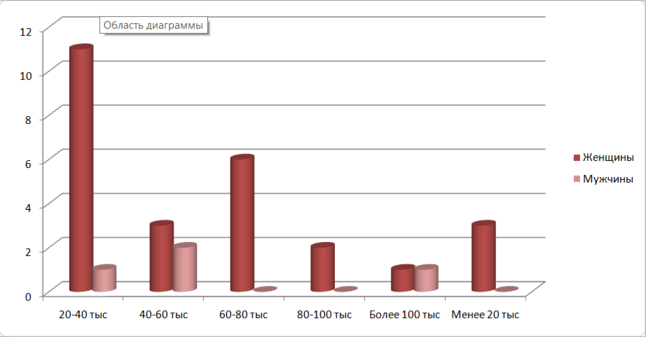

2)Оплата труда у мужчин и женщин оплачивается одинаково?

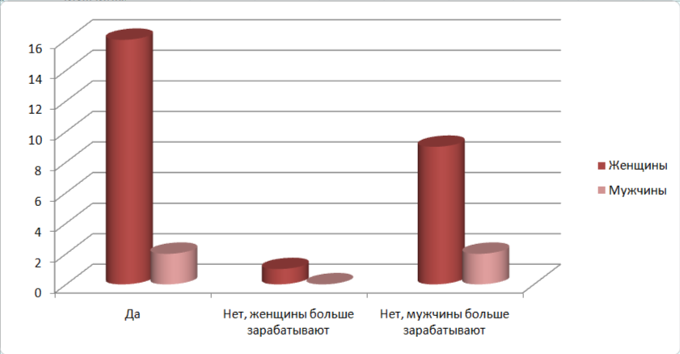

3) Оценка возможностей профессиональной самореализации

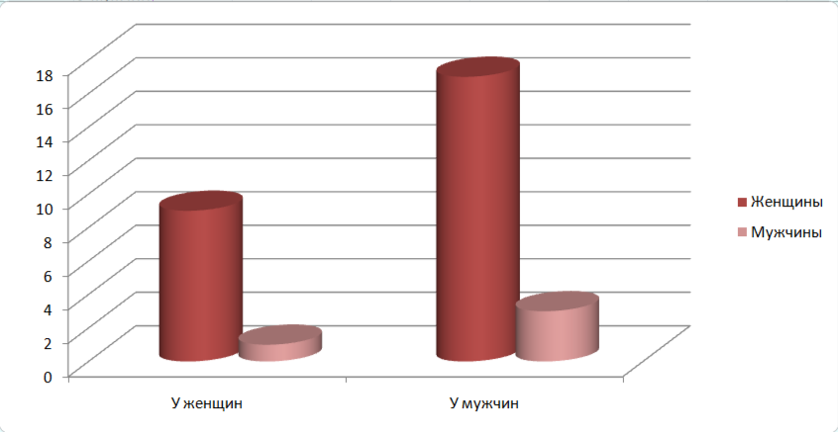

**Результаты исследования:**

По результатам проведенного анкетирования было выявлено, что большинство женщин считают, что заработная плата не зависит от пола и выплачивается одинаково. В то же время и мужчины, и женщины ответили, что в современном мире у мужчин больше возможностей для профессиональной самореализации. Препятствиями, по мнению большинства людей, являются стереотипы и вынужденный профессиональный отдых.

Но, несмотря на то, что испытуемые продемонстрировали веру в то, что мужчинам легче добиться успеха в своей карьере, у женщин есть большая мотивация строить многообещающую карьеру.

**Заключение**

В результате прохождения производственной педагогической практики по получению профессиональных умений и опыта профессиональной деятельности на базе ФГБОУ ВО «Волгоградский государственный медицинский университет» я смогла достичь все цели, которые ставила перед собой, а именно: отработка предметно-методические умения, готовность к педагогической работе, возможность правильно выстраивать общение со студентами, доступно доносить информацию и интересно проводить семинарские и лекционные занятия. А также получила знания, умения и навыки, которые необходимы для формирования комплекса компетенций, установленных программой практики.

Лично для меня, прохождение производственной практики является важной и неотъемлемой частью становления студентов профессионалами в нашей профессии. В данной практике закрепляются теоретические знания, которые мы смогли применить на практике. Формируется представление не только о будущей профессии, но и становится понятно: «готовы ли и хотим ли мы в будущем связать себя с преподаванием», а также «достаточно ли у меня знаний в данных областях».

Производственная практика обеспечивает совершенствование умения эффективно и грамотно взаимодействовать с руководством и сотрудниками, но самое главное – студентами, а также помогает в отработке навыков использования общепсихологических и клинических методов и методик исследования.

Руководитель практики от

предприятия (организации, учреждения)

(подпись)

(ФИО)

**Список литературы**

1. Воронина О.А. Формирование гендерного подхода в социальных науках // Гендерный калейдоскоп / Под общ. ред. М.М. Малышевой. М., 2001. С. 8—33.
2. Гиденс Э. Социология. М., 1999.Здравомыслов А.Г., Ядов В.А.
3. Человек и его работа в СССР и после. М., 2003.
4. Кочетов А.Н. Профессиональное образование и рынок труда: проблемы взаимодействия // Социологические исследования. 2011. № 5.
5. Лелекина И.А. Социально-экономический статус молодежи в трансформирующемся российском социуме: Автореф. дисс. ... к.с.н. Майкоп, 2007.
6. Лоншакова Н.А. Региональный вуз и рынок труда: проблемы адаптации // Социологические исследования. 2003. № 2. [
7. Магун В.С. Российские трудовые ценности: идеология и массовое сознание // Мир России. 1998. № 4.
8. Озерникова Т.Г. Принуждение к труду и вынужденная трудовая мотивация в современной России. Иркутск, 2006.
9. Пресс-выпуск опроса «Как Вы считаете, является мужским или женским занятие...». 23— 26 августа 2013 г. URL: http://www.levada.ru/18-09-2013/muzhskie-i-zhenskie-zanyatiyav-predstavleniyakh-rossiyan.